2.1 – Investigación de alojamiento
En este apartado se analizan dos servicios de alojamiento web gratuitos: Google Sites y GitHub Pages. El objetivo es determinar si permiten desplegar aplicaciones web basadas en tecnologías LAMP (Linux, Apache, MySQL y PHP). Para ello se revisan sus características, limitaciones y el tipo de contenido que permiten alojar.

1. Google Sites
URL: https://sites.google.com/site/horstwebdesign/about-google-sites

Descripción general
Google Sites es una herramienta gratuita de Google diseñada para crear páginas web de manera sencilla mediante un editor visual. Está orientada a usuarios que necesitan crear sitios informativos, presentaciones, documentación o páginas internas para equipos.

Tecnologías soportadas
- Lenguajes permitidos: Solo contenido estático (HTML muy limitado), imágenes, vídeos, documentos incrustados.
- Lenguajes NO permitidos: PHP, Python, Ruby, Node.js, MySQL, Cualquier base de datos del lado del servidor

Tipo de alojamiento
- No ofrece acceso a servidor.
- No permite subir archivos ejecutables ni scripts.
- No permite modificar configuración del servidor (no hay Apache, ni Nginx, ni nada equivalente).

Conclusión
Google Sites no permite desplegar aplicaciones LAMP, ya que no ejecuta código del lado del servidor ni ofrece bases de datos. Solo sirve para páginas estáticas o contenido informativo.

2. GitHub Pages
URL: https://pages.github.com/

Descripción general
GitHub Pages es un servicio gratuito que permite publicar sitios web directamente desde un repositorio de GitHub. Está orientado a desarrolladores que desean alojar documentación, portfolios, blogs estáticos o proyectos front-end.

Tecnologías soportadas
- Lenguajes permitidos: HTML, CSS, JavaScript, Jekyll (generador estático)
- Lenguajes NO permitidos:PHP, MySQL, Cualquier lenguaje de servidor

Tipo de alojamiento
- Solo contenido estático.
- No ejecuta scripts del lado del servidor.
- No permite bases de datos ni conexiones externas a MySQL.
- No ofrece acceso a servidor ni configuración de Apache.

Conclusión
GitHub Pages no permite aplicaciones LAMP, ya que no ejecuta PHP ni ofrece soporte para bases de datos MySQL. Es exclusivamente para sitios estáticos.

2.2 – Despliegue en el alojamiento (GitHub Pages)
En este apartado se realiza el despliegue de una versión estática de la aplicación utilizando GitHub Pages, ya que este servicio es gratuito y permite publicar sitios web formados por archivos HTML, CSS y JavaScript. Aunque GitHub Pages no soporta tecnologías LAMP (PHP y MySQL), sí permite mostrar la estructura visual de la aplicación o una maqueta funcional del lado del cliente.

1. Preparación del proyecto
Dado que GitHub Pages solo admite contenido estático, se ha creado una versión simplificada de la aplicación que incluye:
- Un archivo index.html como página principal.
- Archivos CSS para el diseño.
- Archivos JavaScript para la interacción básica.
Esta versión no incluye código PHP ni conexión a bases de datos, ya que GitHub Pages no ejecuta scripts del lado del servidor.

2. Creación del repositorio en GitHub
- Se accede a la plataforma GitHub con una cuenta personal.
El repositorio es el siguiente: https://github.com/A1ebyte/ProyectoLAMP

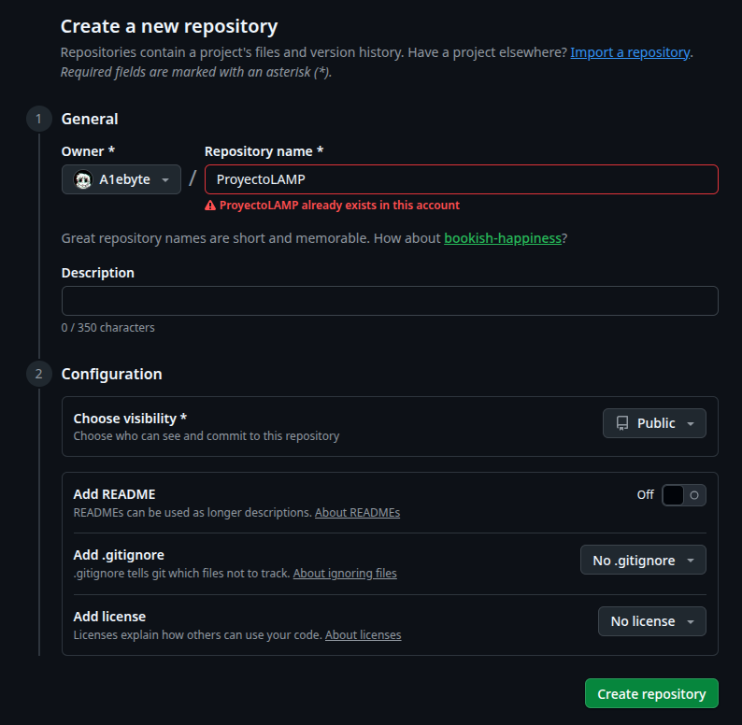
- Se crea un nuevo repositorio público con el nombre del proyecto.
- Se suben los archivos estáticos.
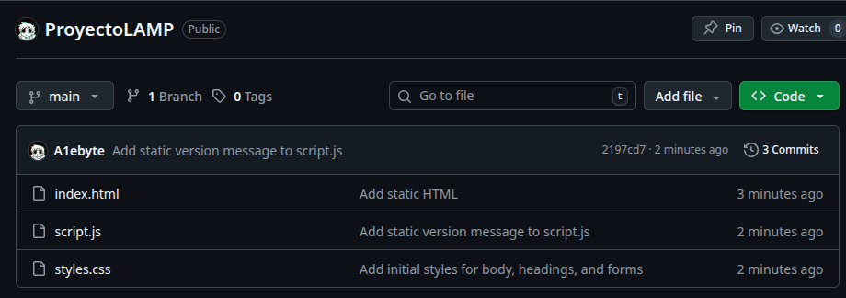
Una vez cargados los archivos, el repositorio queda listo para habilitar GitHub Pages.

3. Activación de GitHub Pages
Para publicar el sitio:
- Dentro del repositorio, se accede a Settings.
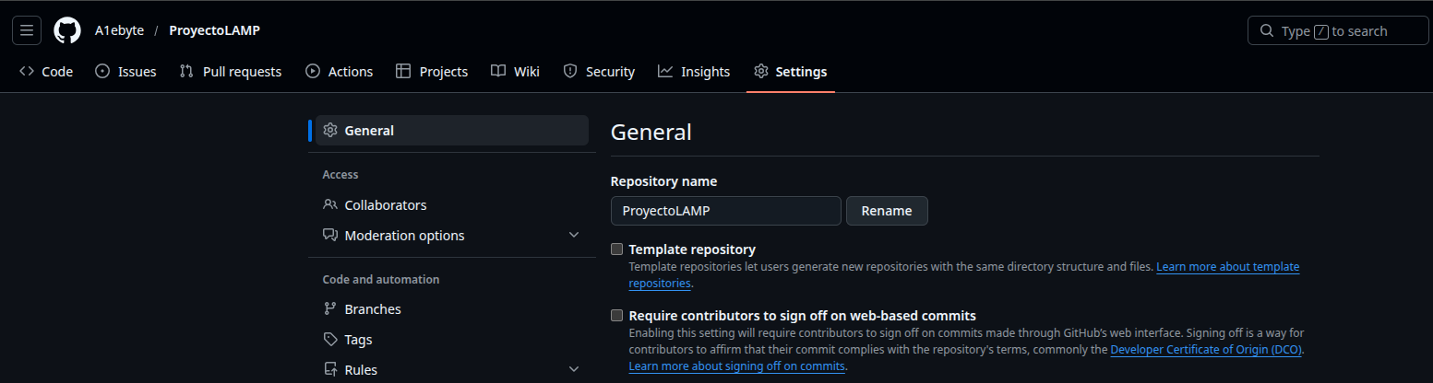
- En el menú lateral, se selecciona Pages.
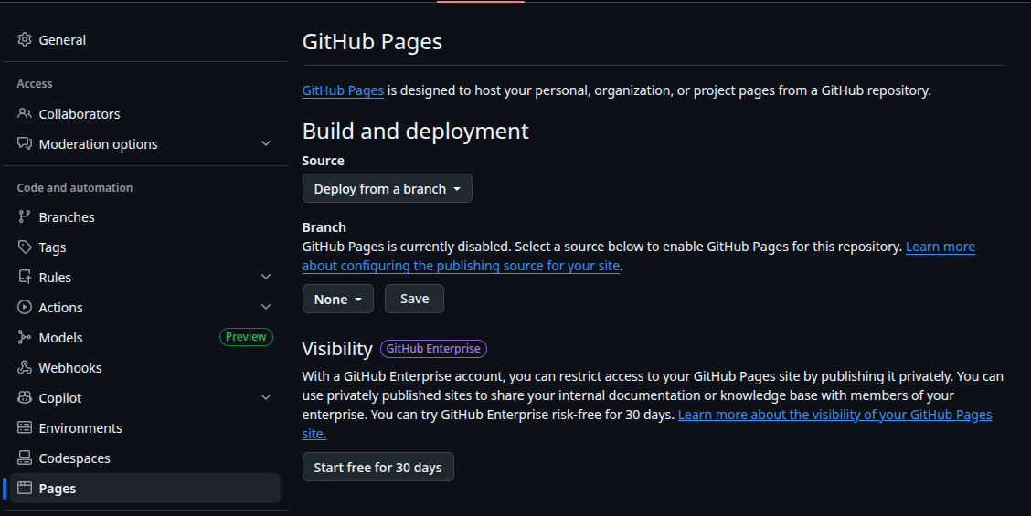
- En la sección Build and deployment, se elige:
  - Source: Deploy from a branch
  - Branch: main
  - Folder: /root (carpeta principal)
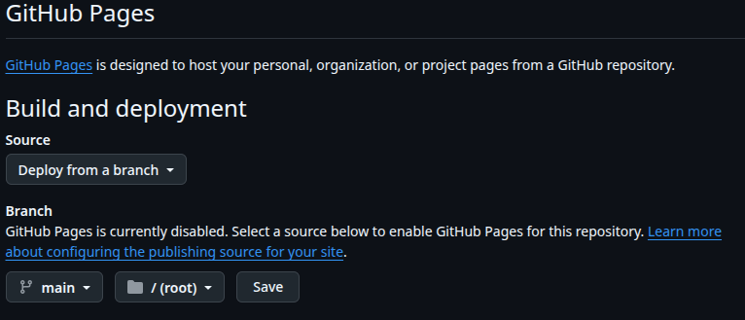
GitHub genera automáticamente una URL pública con el formato:
Código
https://usuario.github.io/nombre-del-repositorio
En este caso el generado fue: https://a1ebyte.github.io/ProyectoLAMP/
Tras unos segundos, el sitio queda disponible en línea.

